PRESSMEDDELANDE

15 februari 2019

**Nytt samarbete**

**Smart Senior inleder samarbete med Storuman Energi**

**- medlemmarna erbjuds exklusivt erbjudande på el**

***Medlemsföretaget*** [***Smart Senior***](http://www.smartsenior.se) ***har inlett ett samarbete med elleverantören*** [***Storuman Energi***](mailto:https://www.storumanenergi.se) ***för att möta sina medlemmars efterfrågan efter ett lönande erbjudande på elavtal. Tillsammans hoppas de att Smart Seniors medlemmar ska finna det exklusiva erbjudandet på 300 kWh gratis vid tecknande av nytt elavtal hos elleverantören förmånligt.***

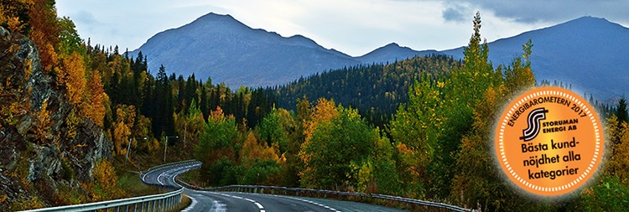

Medlemsföretaget Smart Senior är Sveriges största medlemsföretag för seniorer, dvs. personer som fyllt 55 år. Smart Senior har idag ca 150 000 medlemmar som erbjuds förmånliga rabatter i samverkan med olika samarbetspartners inom i stort sett alla branscher; telefoni, optiker, researrangörer, hemelektronik, upplevelser, kläder med flera.

Smart Senior har nu inlett ett samarbete med elleverantören Storuman Energi som erbjuder Smart Seniors medlemmar 300 kWh gratis vid tecknande av nytt elavtal.

Medlemmarna får möjlighet att teckna upp sig för elavtalet ”Elmixen”, där de köper el timme för timme.

De betalar endast vad elen kostar när de förbrukar den, vilket ger den både trygghet och marknadens bästa elpris samtidigt som de är snälla mot miljön. Elmixen nyttjar också de lägre sommarpriserna och ger kunderna säkerhet på vintern när priserna riskerar att raka i höjden. Tack vare Elmixen – Sveriges smartaste elavtal - har Storuman Energi fem år i rad legat i topp på SIFO:s kundundersökning Energibarometern. Nu senast 2017 med 100% nöjda kunder.

Som Smart Senior-medlem fås tillgång till en exklusiv kampanj hos Storuman Energi:

* Elmix, Smart Seniorpris, 300 kWh gratis (Värde 168 kr*)
* Energikonto, gratis i tre månader (Värde 33 kr**)
* Vår vision “Det ska vara kul att köpa el” grundas i att vi ska leverera el till hela Sverige med låga marginaler och på ett ärligt sätt. Vi och svenska folket har samma mål – rätt elpris och miljövänlig el. Vi är ledande inom elbranschen när det gäller att utveckla produkter som underlättar och skapar fördelar för våra kunder. Detta unika arbetssätt, duktig personal och Sveriges smartaste elavtal – Elmixen gör att de som valt oss är väldigt nöjda, säger Nils From på Storuman Energi.
* Att elpriset varierar under året det känner de flesta till. Men att det även varierar under dygnet vet inte alla. Genom att köpa el timme för timme och förbruka din el på timmar med lägre pris, hjälper du till att jämna ut Sveriges elförbrukning. Detta minskar behovet av importerad smutsig kolproducerad el. Något som är bra för miljön – samtidigt som du sparar en slant, säger Mattias Lang, VD för Smart Senior.

*\*   Beräknat på snittpriset 2018*  
*\*\* Du kan när som helst säga upp Energikontot*

**För bildmaterial, vänligen besök:** [**Smart Seniors nyhetsrum**](mailto:http://www.mynewsdesk.com/se/smart-senior)

**För mer information, vänligen kontakta:**

Mathias Lang

VD, Smart Senior

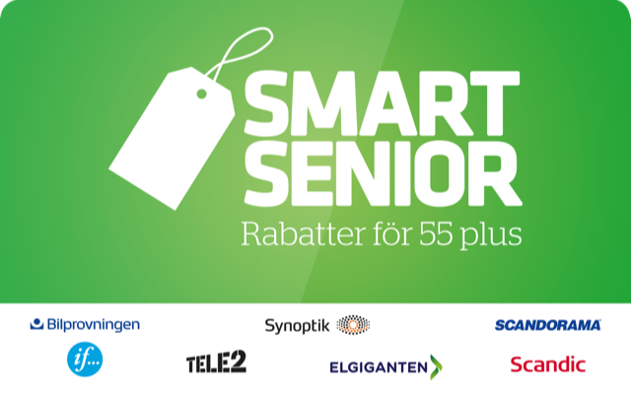Mobil: 0700 525 246

Mail: [mathias.lang@smartsenior.se](mailto:mathias.lang@smartsenior.se)

Om Smart Senior

Smart Senior är Sveriges största medlemsföretag för alla som fyllt 55 år. Medlemskapet ger tillgång till hundratals rabatter från mängder av företag inom olika branscher. Smart Senior har även nära samarbete med de flesta pensionärsförbund och andra föreningar. Smart Senior hjälper företag att komma i kontakt med Sveriges starkast växande och köpstarka målgrupp – seniorerna. Varje år fyller ungefär 150 000 personer 55 år och idag finns nästan 3 miljoner 55 plussare i Sverige. För mer information, vänligen besök: [www.smartsenior.se](http://www.smartsenior.se)